**Психологическое консультирование в ситуациях моббинга.**

1. **Определение понятия «моббинг»**
2. **Причины, факторы, стадии развития моббинга в трудовых коллективах**
3. **Психологическое вмешательство в ситуации моббинга**
4. **Определение понятия «моббинг»**

Сложившаяся система взаимоотношений сотрудников в организации это отражение общих универсальных законов общения - индивидуальных и групповых детерминант взаимодействия, переплетения формальных и неформальных отношений, влияния на них психологических особенностей участников трудового процесса.

Яркий и эмоционально насыщенный процесс негативных межличностных и межгрупповых отношений в организациях, имеющий огромную энергию и силу накопленного противодействия и противостояния, психологи, работающие в области организационной психологии, называют *моббингом* (от англ, mob - толпа).

Как форма психологического насилия (mobbing — от англ. глагола to mob — грубить, нападать толпой, стаей, травить) моббинг получает все более широкое распространение в производственных научных и учебных коллективах, офисах корпораций. Под **моббингом** в служебном коллективе, как правило, понимается коллективный психологический террор, травля в отношении кого-либо из работников со стороны его коллег, подчиненных или начальства, осуществляемые с целью заставить работника уйти с места работы или ослабить степень его социального или профессионального влияния в коллективе.

Проявляется моббинг в виде психологических притеснений работника, унижений и травли происходящих на протяжении длительного времени и включающих в себя негативные высказывания, необоснованную критику в адрес работника, его социальную изоляцию, распространение о работнике заведомо ложной информации и т.п.

Понятие «моббинг» было введено К. Lorenz, который называл моббингом феномен группового нападения нескольких мелких животных на более крупного противника.  Термин получил известность среди исследователей после публикации в 1972 г. работы шведского врача P. Heinemann, который сравнивал жестокое поведение детей по отношению к сверстникам с агрессивным поведением животных и называл его моббингом.  В современном значении термин был впервые употреблен шведским исследователем психологии труда H. Leymann, изучавшим в начале 80-х годов XX века особенности поведения людей в коллективе. H. Leymann назвал отмеченный феномен моббингом и охарактеризовал его как «психологический террор», который включает систематически повторяющееся враждебное и неэтичное отношение одного или нескольких людей, направленное против другого человека.

Моббинг как отдельная психологическая проблема и направление прикладных исследований в организационной и социальной психологии были обозначены только лишь в конце 70-х - начале 80-х годов XX века. Известно, что первые исследования такого характера были проведены в Швеции и связаны с именем психолога и экономиста X. Лейманна, работавшего в области организационной психологии. Предтечей его психологических работ были исследования шведского врача П.П. Хайнеманна, который использовал этот термин в несколько ином контексте уже в 1969 году. Он обратил внимание на жестокое поведение детей в ситуациях группового взаимодействия, и термин был впервые применен для обозначения феномена нападения группы людей на лицо, которое своим поведением нарушает социальные нормы (например, бойкот, систематическая травля, физические и психологические угрозы и т.д.). Позднее открытые им закономерности были перенесены X. Лейманном на описание поведения, демонстрируемого взрослыми людьми уже в ситуациях рабочего поведения.

В настоящее время выделяют следующие основные формы моббинг-стратегий:  
— вербальная агрессия против сотрудника (провокационные вопросы, лживые утверждения,  безосновательные обвинения, сомнения в компетентности, грубое и надменное прерывание подчиненного, вспышки гнева, сопровождающиеся грубыми высказываниями, унижающими личность работника);

— клевета (целенаправленные действия, направленные на уничтожение личной и профессиональной репутации жертвы (преследователи могут распускать заведомо ложные сплетни, подбрасывать предметы, порочащие достоинство жертвы, воровать нужные бумаги и т.д.);

— изоляция от коллектива (прекращение всех возможных контактов с жертвой, в том числе неформального общения и игнорирование контактов, например, с жертвой не здороваются, не приглашают с собой обедать, не зовут на вечеринки и т.д.);  
— умышленное не предоставление работнику полной  и достоверной информации, необходимой для выполнения служебного задания (полная или частичная изоляция служебных каналов связи, намеренное сокрытие или несвоевременная передача рабочей информации, распоряжений, инструкций, в том числе о времени проведения  совещаний);

— игнорирование успехов (со стороны сотрудников — намеренное игнорирование любых вкладов и достижения жертвы; cо стороны руководства систематическое лишение вознаграждений, премий и продвижения по службе);  
— безосновательное изменение размеров заработной платы работника;  
— перемещение рабочего места с целью морального угнетения сотрудника;  
— преднамеренное распространение ложной информации  и слухов о работнике;  
— нелегитимное коллегиальное рассмотрение поведения работника;  
— гипетрофированное внимание к сфабрикованным жалобам и доносам;  
— нарастающая социальная депривация и изоляция работника в коллективе, его демонстративное отвержение;

 — драматизация ситуации (нагнетание атмосферы полной безысходности и катасторофичности);  
— насмешки и издевательства над сотрудником.

В группу риска реализации моббинг-стратегий входят:

— работники в начале профессиональной деятельности (молодые);  
— работники  в конце профессиональной деятельности (старше 60 лет);   
— неординарные, талантливые личности (отличающиеся высокими производственными показателями — в бизнес-сфере-уровнем продаж, числом заключенных контрактов, в сфере науки и образования — научной, учебной, публикационной активностью, общественным признанием);

— сенситивные личности с повышенной чувствительностью, сниженной стрессовой и фрустрационной толерантностью,  эмоционально-открытые личности;   
— высокомерные индивидуалисты;

— нарушители корпоративной этики, морали, негласных правил (в том числе «донжуаны» и «мессалины», переигрывающие с противоположным полом, теряющие чувство меры патологические шутники, патологические жалобщики и просители);   
— резко повышенные или пониженные в должности сотрудники;   
— новые руководители (боссы), генерирующие нововведения.

1. **Причины, факторы, стадии развития моббинга в трудовых коллективах**

Моббинг представляет собой не единичное действие, а рассматривается как процесс. Объектом моббинг-процесса выступает личность, на которую направлены моббинг-действия, т.е. это тот, кто подвергается моббингу.

Субъект моббинга – это тот от кого исходят моббинг действия, т.е. тот, кто направляет их. Моббинг-процесс имеет однозначно негативное развитие. К наиболее распространенным моббинг-действиям относятся:

1. Разговоры о ком-либо за его спиной.

2. Презрительные взгляды или жесты.

3. Уход от контакта посредством невербальных намеков.

4. Несправедливая или обидная оценка продуктивности.

5. Игнорирование человека, как будто бы его нет и т.д.

Существует много причин того, почему одни коллеги вдруг резко меняют свое отношение к другим, и те становятся мишенью для скандалов и интриг, придирок и обвинений.  
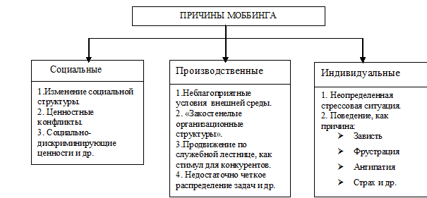  
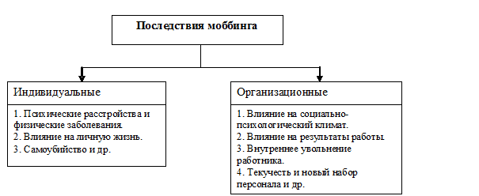

Возможные последствия для объектов (жертв) моббинга проявляются в виде нервного срыва, психических травм, соматических заболеваний на почве длительного стресса, снижения самооценки, комплекса неполноценности. Мгновения, проведенные штатным «козлом отпущения» в офисе, «свистят, как пули у виска». Жертва каждую минуту ждет подвоха, подставы, нападения: со стороны непосредственного начальника или со стороны коллег, активно включающихся в моббинг.

**Фазы развития и профилактика моббинга в трудовых коллективах**  
Типичные фазы развития моббинга в трудовом коллективе следующие:  
**Формирование предпосылок.** В качестве предпосылок моббинга могут выступать оставшийся неразрешенным конфликт на рабочем месте или высокая эмоциональная напряженность в связи с неблагоприятным психологическим климатом.  
**Начальная фаза моббинга.** Как средство разрядки и снятия эмоционального напряжения происходит поиск «виновника», и в отношении этого сотрудника начинают проявляться агрессивные выпады коллег или руководства в виде недовольства или насмешек. Как следствие, на этой фазе у жертвы начинают появляться первые нарушения в эмоциональной сфере (эмоциональные срывы), что лишь «подливает масло в огонь» и усиливает психотеррор.

**Активная фаза моббинга.** В этой фазе агрессивные выпады и насмешки становятся систематическими, привязаны к объекту моббинга и уже не зависят от его реальных поступков и результатов деятельности. Во всем находится только негативные моменты. В результате у жертвы возникает устойчивое ощущение затравленности, проявляются признаки нарушения здоровья, усиливаются хронические заболевания.  
**Социальная изоляция жертвы моббинга.** В этой фазе происходит полная или частичная изоляция работника от участия в коллективных и общих корпоративных мероприятиях, а также в совместном рабочем процессе. Его не приглашают на корпоративные праздники, отмечание дней рождения коллег, совместные чаепития и т.п. Оказавшись в социальной изоляции и информационном вакууме, работник не получает положительных оценок своим действиям, теряет ориентиры и становится все более беспомощным и неуверенным в профессиональной деятельности. К тому же у него начинают проявляться серьезные физические и психические заболеваний, что приводит к большому количеству пропусков по болезни.

Для всех организаций, общими организационными мероприятиями профилактики моббинг-процессов в коллективе являются мероприятия, представленные на следующей схеме.

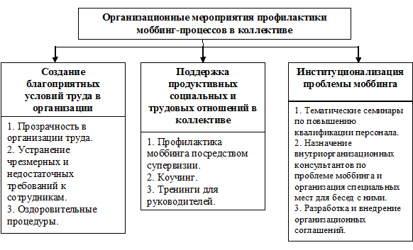  
В качестве организационно-управленческих средств профилактики моббинга в служебных коллективах выделяются следующие:

 — формирование здоровой организационной культуры в организации;   
— поддержание здорового социально-психологического климата в служебных коллективах;   
— развитие навыков управления у высшего руководства;   
— создание условий, обеспечивающих получение обратной связи от сотрудников;   
— рациональное и четкое разделение труда между отделами, исключение возможности дублированных или пересекающихся заданий различных подразделений;   
— четкое формулирование служебных обязанностей каждого работника с обозначением границ их персональной ответственности;

— формирование прозрачного механизма принятия управленческих решений, рационализация и открытость информационных потоков в организации;   
— формирование системы кадрового продвижения и возможностей карьерного роста;   
— формирование нетерпимого отношения к разносчикам сплетен и любителям интриг на работе;

— исключение интимных или родственных связей между подчиненными и руководством.  
**3. Психологическое вмешательство в ситуации моббинга**

Последствия моббинга вызывают у жертвы не только нравственные, но и физические страдания Психологическое сопровождение пострадавших от моббинга на рабочем месте будет отталкиваться от тех последствий, с которыми личность затрудняется справиться:

* снижение самооценки,
* чувство вины и ощущение беспомощности,
* эмоциональная усталость,
* негативное отношение к работе или общению с другими лицами,
* сопутствующие стрессу психосоматические симптомы (мигрени, простуды, нарушения концентрации, бессонница, нарушения кровообращения)
* травматический стресс
* выгорание
* депрессия
* расстройства адаптации
* острое стрессовое расстройство
* посттравматическое стрессовое расстройство.

Помимо психологической работы с данными явлениями можно помочь клиенту взглянуть на процесс со стороны правовой, дисциплинарной, административной ответственности инициаторов моббинга. К типичным доказательствам, подтверждающим факты претерпевания жертвой моббинга физических или нравственных страданий, относятся объяснения сторон, справки из лечебно-профилактических учреждений, выписки из истории болезни, заключения экспертов.

Некоторые примеры таких мер реагирования приведены в рекомендациях для пострадавших сотрудников, разработанных Канадским центром по гигиене и безопасности труда. Эти рекомендации включают следующие меры:

* Прямо и уверенно сказать человеку, что его/ее поведение неприемлемо и попросить его/ее прекратить. Можно попросить руководителя либо коллегу быть рядом во время этого.
* Вести журнал или дневник, в котором описывать фактические события. Отмечать дату, время, описывать события как можно более детально, включать имена свидетелей и последствия произошедшего.
* Сохранять копии любых писем, заметок, электронной переписки, факсов и т. д., полученных от агрессора.
* Доложить о случае харассмента сотруднику, на которого возложены обязанности по работе с персоналом, а также своему начальнику или делегированному менеджеру. Если проблема сводится этим менеджером к минимуму, обратиться к менеджеру более высокого звена.

1. Мухин Н.А. Косарев В.В., Бабанов С.А., Фомин В.В. Профессиональные болезни. —М. «Гэотар-медиа», 2013. 496 с.
2. Поликанова, О. Ю. Исследование моббинг-процессов в системе межличностных конфликтов среди работников организации / О. Ю. Поликанова, М. Н. Вражнова. Текст: непосредственный. Молодой ученый. 2011. № 4 (27). Т. 3. С. 78-83.
3. Социальная психология общения: монография. Общ. ред. А. Л. Свенцицкий. Москва: Инфра-М, 2017. 254 с.
4. Leymann H. The content and development of mobbing at work. European Journal of Work and Organizational Psychology. 1996. № 5-2. P. 165-184.